五胜跨断层流动水准监测场地基本情况
场地名称 | 五 胜 | 所跨断裂断层 |  | 蒙山断层
所 在 地 | 山东省临沂市费县五胜乡许家庄 |  |  |  |  | 标石类型 | 基岩水准标
测点坐标 | A：35°26′16.5″ 117°57′35.3″ D：35°26′04.8″ 117°57′32.8″ |  |  |  |  |  |  | 海拔高程 | 120 m
建设单位 | 山东省地震局 |  | 监测单位 |  | 山东省地震局
起测时间 | 1979.9 | 资料变更 | 1993年10月观测临时点。
场地概况 | 测线长0.42公里，共设10测站，两端为基岩标，高差约12.33米。
地质概况 | 断层走向N305°W，倾向SW，倾角65°，上盘为安山角砾岩，下盘为花岗片麻岩。正断层左旋走滑/张性。
备 注 | 附图中箭头指向为水准测量往测方向。
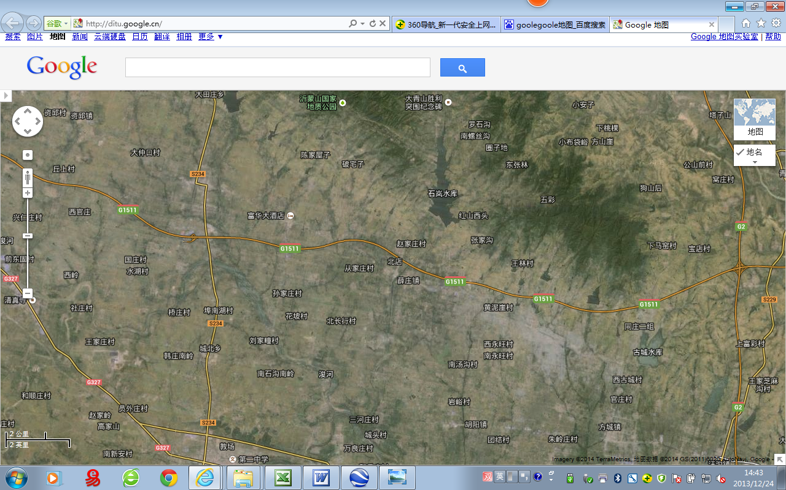
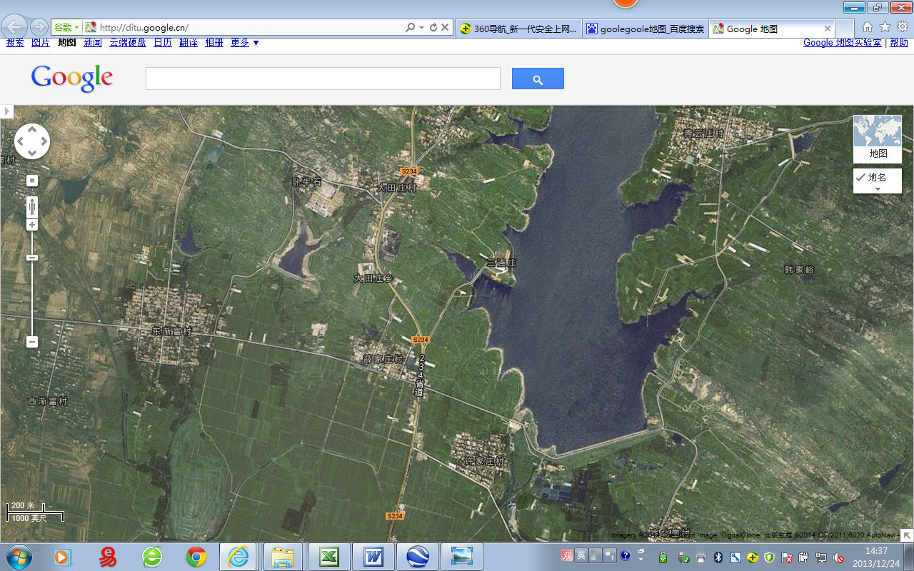
五胜跨断层流动水准监测场地卫星图
4000m
地图比例尺
费 县
五胜水准
城北乡
大田庄乡
上冶水库
距费县约18km
埠南湖村
薛庄镇
400m
上冶水库
许家庄
薛家庄
A
D
大田庄乡
三连庄
G1511
G1511
S234
S234
G327
南张庄乡
河
竣
方城镇
古城水库
胡阳镇

